Analiza różnych typów płetw w kontekście ich przydatności stosowania w nurkowaniu rekreacyjnym, sportowym lub zawodowym

Olga Jaskulska
Uniwersytet Morski w Gdyni
Koło Naukowe Badań Podwodnych „SeaQuest”
olga@jaskulska.pl
ORCID: 0009-0008-5838-9676

Abstrakt
Artykuł przeprowadza kompleksowe porównanie różnych typów płetw pod kątem sześciu kluczowych parametrów: długości, materiału, ceny, powierzchni, wagi, dostępności rozmiarów oraz zastosowania. Metodologia badawcza obejmuje przeprowadzenie wywiadu środowiskowego, testy przeprowadzone z wykorzystaniem danych z ankiety, przegląd Internetu i literatury, a także wywiad środowiskowy wśród firm branżowych. Dodatkowo, artykuł opiera się na autorskim doświadczeniu zdobytym podczas zajęć szkoleniowych prowadzonych w Naukowym Kole Badań Podwodnych SeaQuest w ramach szeroko rozumianej działalności człowieka na wodzie i pod wodą.
W artykule zaprezentowano wyniki porównań różnych typów i rodzajów płetw, podkreślając ich zalety i ograniczenia. Badania stanowią ważny wkład w rozwój wiedzy na temat dostępnych na rynku różnych opcji płetw, co może być istotne zarówno dla konsumentów, jak i producentów w branży sprzętu do pływania. Wnioski z artykułu mogą być użyteczne w procesie podejmowania decyzji zakupowych oraz w doskonaleniu konstrukcji płetw, aby lepiej zaspokajały potrzeby różnych grup użytkowników.

Słowa kluczowe: płetwy, nurkowanie rekreacyjne, sporty wodne, nurkowanie sportowe, freediving, prace podwodne, nurkowanie zawodowe

Wstęp

Płetwy, będące integralnym elementem wyposażenia nurków i entuzjastów sportów wodnych [18], stanowią przedmiot zainteresowania zarówno biologów morskich, jak i inżynierów morskich. Spełniają one kluczową rolę w efektywnym przemieszczaniu się zarówno na powierzchni wody, jak i podczas zanurzenia oraz przemieszczania się w toni wodnej. Zastosowanie płetw obejmuje różnorodne aspekty, od poprawy wydajności pływania po optymalizację manewrowania w warunkach podwodnych w celu utrzymywania stałej (kontrolowanej) pozycji ciała w toni wodnej [17].
Płetwy, będące rezultatem ewolucji konstrukcji i materiałów, mają istotny wpływ na biomechanikę ruchu w środowisku wodnym. W kontekście pływania, umożliwiają one zwiększenie prędkości pływania [16], redukując opór wody, oraz pozwalają na płynne przemieszczanie się w środowisku wodnym. W nurkowaniu natomiast, płetwy stają się kluczowym narzędziem, pozwalającym na precyzyjną kontrolę pozycji ciała, minimalizację zużycia energii oraz umożliwiają eksplorację trudno dostępnych obszarów podwodnych.
Różnorodność rodzajów i modeli płetw [15], które ewoluują wraz z postępem technologii, dostarcza obszernego pola badawczego dla inżynierów morskich. Płetwy dedykowane do specyficznych form pływania, takie jak monopłetwy wykorzystywane w płetwonurkowaniu sportowym czy też płetwy rozkładane wykorzystywane przez komandosów, prezentują innowacyjne podejścia do optymalizacji kształtu, powierzchni i materiałów konstrukcyjnych. To zagadnienie nie tylko ułatwia dostosowanie płetw do indywidualnych preferencji użytkowników, ale również stwarza możliwość doskonalenia parametrów hydrodynamicznych, wpływając na ogólną wydajność pływania i nurkowania.
Celem niniejszego artykułu jest przeprowadzenie przeglądu różnych rodzajów płetw stosowanych w kontekście sportów wodnych oraz nurkowania, z szczególnym naciskiem na analizę ich wpływu na efektywność pływania. Poprzez przyjrzenie się specjalistycznym płetwom, dedykowanym różnym formom sportów wodnych, artykuł skoncentruje się na identyfikacji indywidualnych cech każdego rodzaju płetw i ich dostosowaniu do specyficznych potrzeb użytkowników. Ostatecznym celem jest dostarczenie czytelnikowi kompleksowego spojrzenia na rolę płetw jako kluczowego elementu w świecie pływania, podkreślając przede wszystkim ich zróżnicowane zastosowania.

Metodologia badawcza

Artykuł przeprowadza kompleksowe porównanie różnych typów płetw pod kątem sześciu kluczowych parametrów: długości, materiału, ceny, powierzchni, wagi, dostępności rozmiarów oraz zastosowania. Metodologia badawcza obejmuje przeprowadzenie wywiadu środowiskowego, testy przeprowadzone z wykorzystaniem danych z ankiety, przegląd Internetu i literatury, a także wywiad środowiskowy wśród firm branżowych. Dodatkowo, artykuł opiera się na autorskim doświadczeniu zdobytym podczas zajęć szkoleniowych prowadzonych w ramach działalności Naukowego Koła Badań Podwodnych SeaQuest.
W wyniku przeprowadzonych badań, każdy rodzaj płetw został szczegółowo zanalizowany pod kątem wspomnianych parametrów. Długość płetw stanowi kluczowy element wpływający na ich wydajność w różnych zastosowaniach, natomiast materiał i waga mają istotne znaczenie dla komfortu użytkownika. Cena i dostępność rozmiarów zostały uznane za istotne czynniki wpływające na decyzje zakupowe. Powierzchnia płetw oraz ich specyficzne zastosowanie, takie jak freediving, pływanie basenowe lub pływanie delfinem w monopłetwie również zostały uwzględnione.

Dyskusja

Dlaczego warto pływać w płetwach?

Według badania pt. "Jak płetwy wpływają na ekonomię i efektywność pływania ludzi", opublikowanego w Journal of Experimental Biology [1], pływanie z płetwami redukuje koszt energetyczny o około 40% w porównaniu z pływaniem bez płetw przy porównywalnych prędkościach. Dzięki temu można zwiększyć prędkość o około 0,2 metra na sekundę przy tej samej mocy metabolicznej. Używanie płetw nieznacznie zmniejsza amplitudę kopnięć, ale znacząco redukuje częstotliwość kopnięć, co prowadzi do obniżenia wewnętrznej stopy pracy i mocy traconej na nadawanie energii kinetycznej wodzie. Średnio (wszyscy badani przy porównywalnych prędkościach) płetwy zwiększają mechaniczną wydajność pływania o około 10% w porównaniu do używania samych nóg.

Typy płetw i ich charakterystyki:

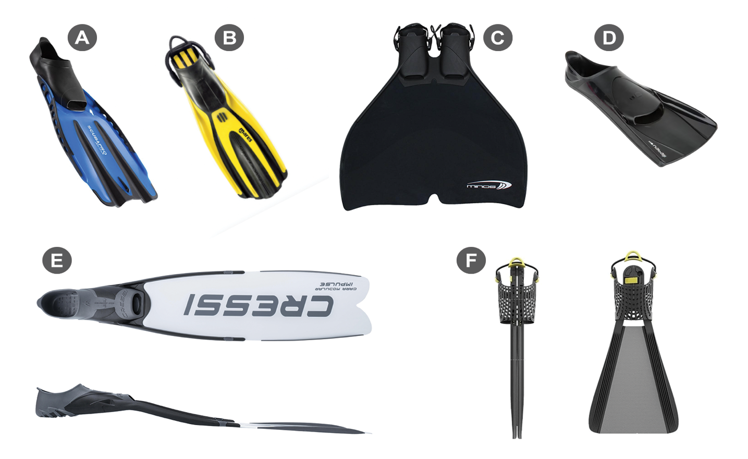
Rys. 1 Zestawienie przykładowych 6 rodzajów płetw wykorzystywanych w sportach wodnych: typ A - płetwy kaloszowe; typ B - płetwy paskowe; typ C - monopłetwa, typ D - płetwy basenowe, typ E - płetwy do freedivingu, typ F - płetwy składane. Źródło: opracowanie własne na podstawie [5, 9, 10, 11, 12, 13].

Płetwy to nieodłączny element wyposażenia każdego nurka. Występują one w różnych typach i rodzajach, zaspokajając różnorodne potrzeby zarówno nurkowania rekreacyjnego, jak i technicznego. Z uwagi na sposób mocowania na stopie, istnieją dwa główne rodzaje płetw: paskowe i kaloszowe.
Płetwy paskowe (patrz Rys. 1, typ B) charakteryzują się zapięciem na pasek za pomocą klamer, gumy lub sprężyny. Wśród płetw paskowych wyróżniamy techniczne i rekreacyjne, zależnie od ich zastosowania. Płetwy techniczne są przeznaczone głównie dla zaawansowanych nurków i stosuje się je podczas prac podwodnych oraz nurkowań głębszych (poniżej 15- 20 m). Przykładem tego rodzaju płetw jest model jet-fin, który doskonale sprawdza się w wymagających warunkach, zapewniając precyzyjną kontrolę pod wodą. Z kolei płetwy rekreacyjne, wyposażone w klamrę lub gumę, są idealne dla nurków na poziomie OWD (Open Water Diver). Stanowią one popularny wybór dla osób rozpoczynających swoją przygodę z nurkowaniem. Przykładem takich płetw jest model superchannel, charakteryzujący się prostotą obsługi i uniwersalnością.
Rys. 1. Zestawienie przykładowych 6 rodzajów płetw wykorzystywanych w sportach wodnych: typ A - płetwy kaloszowe; typ B - płetwy paskowe; typ C – monopłetwa, typ D - płetwy basenowe, typ E - płetwy do freedivingu, typ F - płetwy składane. Źródło: opracowanie własne na podstawie [5, 9, 10, 11, 12, 13].
Płetwy kaloszowe (patrz Rys. 1, typ A), przeznaczone do noszenia na gołej stopie, również podzielone są na rekreacyjne i do freedivingu. Standardowe płetwy kaloszowe, idealne do snorkelingu, oferują wygodę i prostotę użycia. Przykładem takich płetw jest model jet club, który sprawdzi się doskonale podczas spokojnych nurkowań w płytkich wodach.
Płetwy do freedivingu (Rys. 1, typ E) to natomiast specjalistyczne narzędzia sportowe, pozwalające na osiąganie rekordowych głębokości podczas zanurzeń na wstrzymanym oddechu, bez użycia sprzętu nurkowego. Tego rodzaju płetwy są dłuższe od tych do snorkelingu, dzięki czemu umożliwiają nurkom osiągnięcie imponujących wyników w dziedzinie głębokości i wydajności pod wodą.
Płetwy są również stosowane w treningu pływackim. Używa się w nim płetw basenowych (Rys. 1, typ D). Są to krótkie płetwy kaloszowe, wykonane najczęściej z gumy. Pozwalają pływakom na osiąganie większej prędkości w wodzie oraz intensywniejszy trening mięśni nóg, w przypadku używania twardszych płetw.
Warto wspomnieć również o monopłetwie (Rys. 1, typ C). W odróżnieniu od płetw tradycyjnych, ma ona jedną płaszczyznę mocowaną do obu stóp jednocześnie. Ma lepszą sprawność niż dwie płetwy, gdyż unika się zawirowań wody w przestrzeni między płetwami. Ze względu na połączenie stóp, nie pozwala na wykonywanie ruchów nożycowych nogami, pozwalając pływać jedynie „delfinem”. Monopłetwy są używane głównie przez osoby pływające wyczynowo. Stosuje się je we freedivingu i finswimmingu [6, 7].

Klasyfikacja płetw ze względu na ich długość:
Płetwy krótkie stanowią doskonały wybór zarówno dla początkujących, którzy rozpoczynają swoją przygodę z pływaniem, jak i dla zaawansowanych pływaków. Ich krótka konstrukcja sprawia, że są łatwe w obsłudze i nie wymagają dużego nakładu sił. Płetwy te są zwykle zalecane dla osób pracujących nad poprawą techniki pływania, ponieważ umożliwiają precyzyjne ruchy nóg.
Płetwy długie są projektowane z myślą o ułatwieniu pływania i osiąganiu większych prędkości. Ich długość sprawia, że angażują one większą liczbę mięśni w nogach, co przyczynia się do rozwijania siły i wytrzymałości. Jednakże, ze względu na swoją konstrukcję, płetwy te wymagają szerszych ruchów nogami, co czyni je bardziej odpowiednimi dla zaawansowanych pływaków, którzy potrafią skorzystać z pełnego potencjału tego typu płetw. Płetwy długie są stosowane przez freediverów w celu osiągnięcia jak największej głębokości w jak najkrótszym czasie.
Klasyfikacja płetw ze względu na twardość:
Płetwy miękkie są zalecane dla osób uczących się pływać. Charakteryzują się elastyczną konstrukcją, która nie wymaga dużego wysiłku nóg. Idealnie sprawdzają się zwłaszcza dla dzieci, które często potrzebują płetw o łagodniejszym oporze.
Płetwy twarde są dedykowane tym, którzy chcą szybko przemieszczać się w wodzie. Ich większa twardość wymaga większej siły nóg, co przyczynia się do intensywniejszego treningu mięśni [19]. Płetwy twarde są świetnym wyborem dla osób, które chcą wzmocnić nogi oraz poprawić ogólną kondycję mięśniową.
Płetwy średnio twarde stanowią swoisty złoty środek pomiędzy płetwami miękkimi a twardymi. Łączą w sobie korzyści obu typów, co sprawia, że są odpowiednie dla średniozaawansowanych pływaków. Wartość tej kategorii płetw leży w ich wszechstronności, umożliwiając pływakom oraz nurkom rozwijanie umiejętności na różnych poziomach zaawansowania.

Porównanie parametrów technicznych płetw oraz wyniki ankiety przeprowadzonej wśród ich użytkowników
Aspektem badawczym niniejszego artykułu było porównanie parametrów wybranych typów płetw stosowanych w różnego rodzaju aktywnościach związanych z nurkowaniem oraz pływaniem. Metodologia badań polegała na przeprowadzeniu wywiadu środowiskowego wśród osób związanych z tematyką nurkowania, przeglądzie Internetu, literatury i oferty firm związanych z tą branżą (np. przedstawiciele firm Posejdon, Tryton, Manta, Mares itp.) oraz własne doświadczenie zdobyte w ramach szkolenia nurkowego prowadzonego w ramach Naukowego Koła Badań Podwodnych SeaQuest działającego na Uniwersytecie Morskim w Gdyni.

Tabela 1. Zestawienie głównych cech konstrukcyjnych sześciu typów płetw przedstawionych na rysunku 1.
 | Typ A  (płetwy kaloszowe) | Typ B  (płetwy paskowe) | Typ C  (monopłetwa) | Typ D  (płetwy basenowe) | Typ E  (płetwy do freedivingu) | Typ F  (płetwy składane)
długość (cm) | 34-45 (pióro) | ok. 37 (pióro) | 53-74 | 30-48 | 61-79 (pióro) | 60,2
powierzchnia 1 płetwy (cm²) | 700-960 | ok. 750 | 2000-2300 | ok. 500 | ok. 1400 | ok. 880 (rozłożone)
materiał | technopolimer,  polipropylen, guma | technopolimer,  termoplastik,  guma | guma,  silikon,  włókno szklane,  włókno węglowe | guma,  silikon | włókno węglowe,  polipropylen,  technopolimer,  elastomer,  włókno szklane | elastomer ECO B
zastosowanie | snorkeling, trening basenowy | snorkeling, nurkowanie, trening basenowy | freediving,  trening basenowy,  mermaiding,  finswimming | trening pływacki, snorkeling | freediving, łowiectwo podwodne | nurkowanie,  trening wojskowy,  wojskowe prace podwodne
cena (pln) | 100-500 | 130-950 | 760-2250 | 100-200 | 380-1750 | 900
dostępność rozmiarów (EU) | 31-47 | 32-48 | 38-47 | 28-48 | 36-48 | one size fits all
waga jednej płetwy (kg) | 0,56-1,10 | 0,7-1,0 | 2,6-4,0 | 0,41-0,60 | 1,0-2,0 | 1,7
Źródło: Opracowanie własne na podstawie [5, 14]

Ponadto, w ramach badania, przeprowadzono wywiad w profesjonalnych sklepach, w celu uzyskania szczegółowych parametrów technicznych. Nie uzyskano jednak informacji na temat zadowolenia klientów z wyboru poszczególnych rodzajów płetw. Przeprowadzono więc ankietę wśród grupy 100 użytkowników płetw. Ankietowanym postawiono następujące pytania:
- Jak często nurkujesz lub uprawiasz sporty wodne z wykorzystaniem płetw?
- Od jak dawna nurkujesz lub uprawiasz sporty wodne z wykorzystaniem płetw?
- Jaki typ aktywności najlepiej Cię opisuje? Wybierz przeważający.
- Który rodzaj płetw preferujesz i dlaczego? (pytanie otwarte)
- Jak często wymieniasz płetwy na nowe?
- Ile par płetw posiadasz?
- Co jest dla Ciebie istotne przy wyborze płetw? Proszę ocenić poniższe czynniki według skali od 'mało ważne' - 1, do 'bardzo ważne' - 5.

Analizując parametry różnych rodzajów płetw, można wyciągnąć wniosek, że zróżnicowane konstrukcje są adaptowane do specyficznych warunków oraz celów użytkowania. Różnice w budowie oraz cenie sugerują, że wybór odpowiedniej płetwy jest ściśle związany z indywidualnymi preferencjami oraz wymaganiami użytkownika. Niemniej jednak, zauważa się, że większość płetw jest wykonana z podobnych materiałów, co sugeruje istnienie powszechnych standardów w produkcji, zapewniających wytrzymałość i funkcjonalność. Wartość tych obserwacji leży w możliwości dostosowania wyboru płetwy do konkretnych potrzeb oraz optymalizacji efektywności podczas korzystania z tego sprzętu.

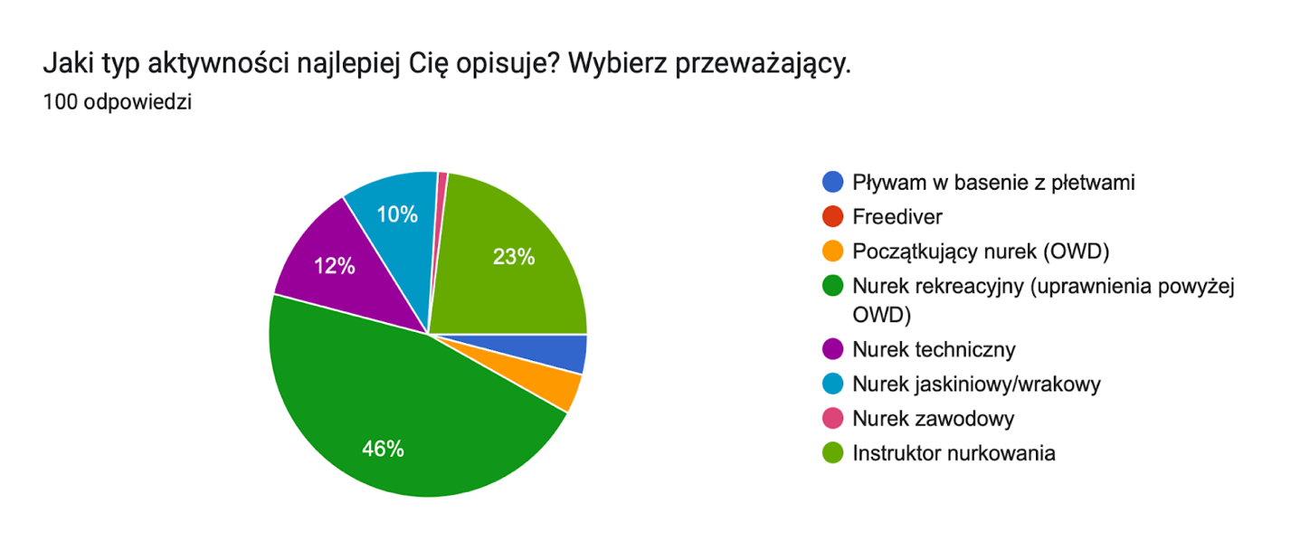
Rys. 2. Wynik ankiety dotyczący badania aktywności sportowej, rekreacyjnej i zawodowej respondentów.; wykorzystywanych w sportach wodnych Źródło: opracowanie własne.

W ankiecie (patrz Rys.2) brało udział 100 osób powiązanych ze środowiskiem nurkowym - 46% ankietowanych określiło się jako “nurek rekreacyjny z uprawnieniami powyżej OWD”, 23% jako “instruktor nurkowania”, 12% jako “nurek techniczny”, 10% jako “nurek jaskiniowy/wrakowy”, 4% jako “początkujący nurek (OWD)”, 4% jako “osoba pływająca w basenie z płetwami”, oraz 1% jako “nurek zawodowy”.
72% ankietowanych stwierdziło, że uprawia sporty wodne i nurkuje z wykorzystaniem płetw powyżej 22 dni w roku. Ponadto, zdecydowana większość odpowiadających na pytanie o preferowany rodzaj płetw uznało, że wybór rodzaju płetw zależy od warunków, w jakich zamierzają ich używać - ankietowani zgodnie twierdzili, że stosują inne płetwy do treningu na basenie, a inne do nurkowania w akwenach otwartych.
65% uczestników badania określiło kryterium “komfort noszenia”, jako bardzo ważne przy wyborze płetw. Dla 56% ankietowanych bardzo ważne było zastosowanie płetw, a 48% stwierdziło, że istotnym kryterium wyboru jest wytrzymałość i trwałość sprzętu. Dla ankietowanych najmniej istotna okazała się być cena płetw (39% respondentów uznało to kryterium za “mało ważne”), oraz marka (za “mało ważne” uznało to 29% badanych).
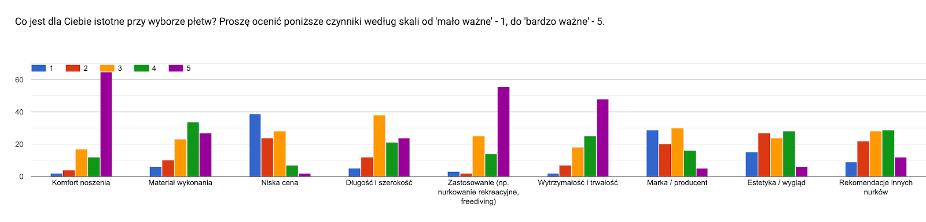
Rys. 3. Wynik ankiety dotyczący badania „istotności czynnika wyboru płetw” w grupie badanych respondentów. Źródło: opracowanie własne autorki.

Płetwy odgrywają również istotną rolę w treningu wojskowym, szczególnie w kontekście działań podwodnych, specjalnych jednostek nurkowych oraz operacji wodnych. Płetwy są używane w treningu wojskowym do doskonalenia precyzyjnego poruszania się pod wodą, co jest kluczowe w działaniach specjalnych. Ponadto, płetwy, zwłaszcza te o większej długości, pozwalają na zwiększenie mobilności żołnierzy podczas działań wodnych. Dzięki nim żołnierze mogą szybko przemieszczać się zarówno na powierzchni, jak i pod wodą. Płetwy są używane również przez nurków bojowych.
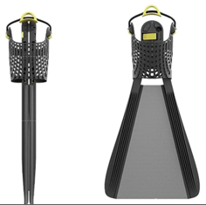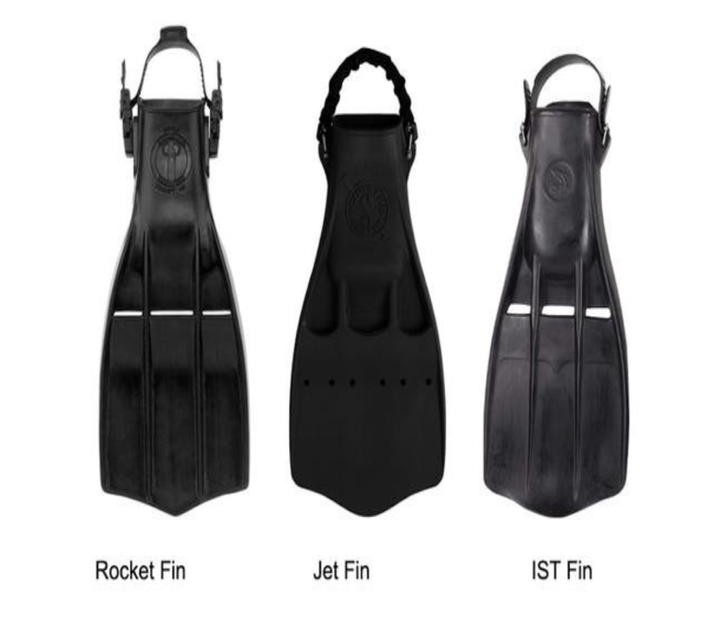
Rys. 4. Płetwy używane w treningu wojskowym. Źródło: opracowanie własne na podstawie [2, 3]

Istnieją dwa główne rodzaje płetw do nurkowania używanych przez wojskowe szkoły nurkowania i ratownictwa: SCUBAPRO Jet Fins oraz Aqua Lung Rocket Fins. Używane są też płetwy IST produkowane przez U.S. Divers [2, 3].
Wszystkie trzy rodzaje płetw są używane w różnych programach szkoleniowych wojskowych oraz przez kandydatów przygotowujących się do tych programów. Wszystkie są zaprojektowane z myślą o sile potrzebnej do poruszania się w otwartej wodzie, zarówno na powierzchni, jak i pod wodą podczas operacji nurkowych lub treningów.
Do obsługi momentu obrotowego, który działa na stawy nóg podczas pływania lub nurkowania z tymi płetwami, potrzebne będą silne nogi i elastyczne kostki, ale są one niezbędne do pokonywania prądów i pływów. Charakterystyczną cechą tych typów płetw jest duża przestrzeń na buty, co pozwala na korzystanie z butów bojowych lub dużych butów nurkowych z podeszwami. Możliwość szybkiego zdejmowania płetw i przejścia do obuwia umożliwiającego swobodne poruszanie się po plaży lub na lądzie sprawia, że są one idealne do programów specjalnych operacji wojskowych.
Warto wspomnieć również o płetwach rozkładanych (Rys. 1, typ E) tzw. Nożycowych [4]. EXOFIN SF (Special Force) to składane płetwy do zastosowań między innymi militarnych. Posiadają one membranę wykonaną z elastomeru ECO B, dzięki czemu są lekkie i łatwe w transporcie [5]. Płetwy składane EXOFIN SF są elementem wyposażenia operatorów jednostki specjalnej GROM, kategoryzowanej pod względem profesjonalizmu na czołowej pozycji w NATO [8]. Ponadto, są testowane przez przez wojska specjalne Izraela, Włoch, Korei Południowej, Japonii, Australii, Grecji czy Niemiec [20]. W 2020 roku producent płetw składanych, EXOTECH, zrealizował projekt Biodive Fin — innowacyjne biomimetyczne płetwy do pływania do użytku cywilnego.
Ten rodzaj płetw (Rys. 1, typ E) opracował polski fryzjer z Gdyni Oksywia, Mariusz Szymański [4, 20]. Ich główną zaletą jest prosta budowa, duża wytrzymałość oraz możliwość złożenia ich jak wachlarza do minimalnych rozmiarów co ułatwia ich transport i przechowywanie ich nawet w bagażu podręcznym. Cechy te są więc bardzo istotne nie tylko dla jednostek specjalnych Marynarki Wojennej (komandosów), ale również turystów pasjonujących się nurkowaniem, którzy w przypadku podróży lotniczych często nie zabierają swoich tradycyjnych płetw do nurkowania lub surfingu z uwagi na limity w kubaturze bagażu i powiązane z tym dodatkowe opłaty lotniskowe. Dla takich turystów składane płetwy typu nożycowego są więc idealnym rozwiązaniem. Ich wadą jest jednak stosunkowo duży koszt ich produkcji. W przypadku płetw nożycowych nie jest to produkcja seryjna (masowa), a raczej produkcja egzemplarzy jednostkowych, co sprawia, że są one znacznie droższe od tradycyjnych płetw np. kaloszowych.

Podsumowanie i wnioski końcowe

W ocenie, które płetwy są lepsze, nie istnieje jednoznaczna odpowiedź, ponieważ to, które będą najlepsze, zależy od zróżnicowanych warunków pływania oraz indywidualnych potrzeb użytkownika. Płetwy o różnych parametrach mogą być bardziej efektywne w różnych sytuacjach, od nurkowania rekreacyjnego po zaawansowane treningi. Na przykład, płetwy o dłuższym piórze mogą być bardziej odpowiednie do głębokiego nurkowania, podczas gdy płetwy krótsze mogą być bardziej wydajne podczas pływania na powierzchni. Dodatkowo, rozważając zapotrzebowanie, osoba preferująca długie dystanse może wybrać płetwy zapewniające lepsze wsparcie i oszczędność energii, w przeciwieństwie do kogoś, kto preferuje szybkość i manewrowość. Zrozumienie tych różnic oraz dopasowanie płetw do konkretnych warunków i potrzeb jest kluczowe dla optymalizacji doświadczenia pływackiego lub nurkowego.
Analiza różnorodnych płetw podkreśla ich kluczową rolę zarówno w świecie sportów wodnych, jak i treningu wojskowym. Ewolucja konstrukcji i materiałów płetw przyczynia się do ciągłego rozwoju, dostosowując je do indywidualnych preferencji użytkowników. Badania naukowe jednoznacznie dowodzą, że korzystanie z płetw przynosi istotne korzyści, oszczędzając energię i poprawiając wydajność pływania.
W kontekście wojskowym, płetwy stają się nieodłącznym elementem szkolenia, wspierając precyzyjne poruszanie się pod wodą. Ich rosnące znaczenie podkreśla potrzebę ciągłego rozwoju technologii płetw, dostosowanych do wymagań specjalnych jednostek. Podsumowując, płetwy, będąc symbolem innowacji, odgrywają kluczową rolę w środowisku wodnym, zarówno dla entuzjastów sportów wodnych, jak i profesjonalistów realizujących misje wodne.

Podziękowanie
Studenckie Naukowe Koło Badań Podwodnych „SeaQuest” prowadzi badania naukowe w ramach oceny bezpieczeństwa transportu morskiego oraz szeroko rozumianej działalności człowieka na i pod powierzchnią wody. W latach 2021-2023 „SeaQuest” realizował projekty badawcze bazy MUDS (Mobile Underwater Diving Support Base) oraz opracował Batychron, czyli elastyczny dzwon nurkowy stosowany w nurkowaniu sportowym i turystycznym w celu zwiększenia bezpieczeństwa nurków pod wodą. Obecnie w 2024 roku studenci zrzeszeni w SeaQuest mają nadzieję na uzyskanie nowego grantu badawczego w projekcie „Student Circles Create Innovation”, który umożliwi im kontynuację prac badawczych nad opracowaniem innowacyjnego systemu kotwy dennej SAFL (ang. Suction Anchor with stretching Fastening Legs) z bocznymi wysuwanymi nóżkami mocującymi zwiększającymi siłę trzymania po osadzeniu w dnie morskim. Autor pragnie podziękować Recenzentom za wyrozumiałość oraz czas poświęcony na przeczytanie i zrecenzowanie tego artykułu.

Bibliografia

[1]https://journals.biologists.com/jeb/article/205/17/2665/9079/How-fins-affect-the-economy-and-efficiency-of
[2]https://www.military.com/military-fitness/ask-stew-what-are-best-fin-options-swimming-and-diving
[3]https://gendischarge.com/blogs/news/3-recommended-swimming-fins-for-military-special-operations-training
[4] https://exotech.pl/company/
[5] https://foldingfins.com/
[6] http://www.nitas.pl/articles.php?article_id=1
[7] http://history.cmas.org/finswimming
[8] https://polska-zbrojna.pl/home/ArticleShow/28871
[9] https://divezone.pl/pletwy-paskowe-na-buta/skladane-pletwy-turystyczne-formoza-dive.html
[10]https://www.sklep-tryton.pl/strona-glowna/11839-4644-pletwy-scubapro-jet-fin-4048336103480.html#/3-rozmiar-l/694-scubapro_jet_fin-czarne
[11]https://www.sklep-tryton.pl/pletwy/2397-1008-mares-superchannel-768225138556.html#/1-rozmiar-s/129-rozne_kolory-zolty
[12]https://www.sklep-tryton.pl/kaloszowe/11584-3190-scubapro-jet-club-4048336366281.html#/26-rozmiar-xs/131-rozne_kolory-niebieski
[13]https://www.decathlon.pl/p/pletwy-do-lowiectwa-podwodnego-i-freedivingu-cressi-gara-modular-impulse/_/R-p-333922?mc=8749537&&cd=20833118829&ad=&kd=&gad_source=1&gclid=EAIaIQobChMIxqe70vOggwMVwoZoCR1uvge9EAQYAiABEgLnmfD_BwE&gclsrc=aw.ds
[14] https://www.underwater.pl/85-pletwy-nurkowe.html
[15] J. Macke, W. Roguski, W. Roszczynko, W. Zawidzki, A. Zinserling, Podręcznik płetwonurka, Warszawa 1959, Wydawnictwo Związkowe CRZZ.
[16] K. Rojek, Podręcznik płetwonurka P1 KDP/CMAS, Komisja Działalności Podwodnej PTTK, ISBN: 987-83-938639-0-7.
[17] J. Macke, K. Kuszewski, G. Zieleniec, Nurkowanie, wyd. 4, Alma-Press, ISBN: 83-7020-308-6.
[18] Płetwonurek KDP/CMAS, Komisja Działalności Podwodnej PTTK, ISBN: 83-913030-1-2.
[19] A. Mountain, Nurkowanie. Poradnik.
[20] https://biznes.trojmiasto.pl/Fryzjer-pletwy-i-wojska-specjalne-Innowcyjny-produkt-n108546.html

